Viernes
18
de febrero

Cuarto de Primaria
Lengua Materna
(clase bilingüe)

Haciendo instructivos

Aprendizaje esperado: analiza y elabora instructivos sencillos.
Énfasis: analiza y elabora instructivos sencillos.

¿Qué vamos a aprender?

Buenos días niñas y niños, yo soy Marcelino Hernández y soy originario de una pequeña comunidad que se llama Cruzhica Municipio de Xochiatipan del estado de Hidalgo, ahí aprendí la lengua náhuatl y luego, en la escuela, aprendí el español, ahora hablo, escribo y leo en las dos lenguas. |  | Piali, piali, pilsiuapilmej uan piltlakatsitsij, na notookaj Marcelino Hernández uan nieua ipan ne pilchinanko tlen itooka Cruzhica, tlen tlatilantli Xochiatipa, tlen Hidalgo tlali. Nika na pejki nikamati nauatl uan teipa nimomachti ne analieuatlajtoli, nama ni ome tlajtoli ueli nijtekiuia, nikinijkuiloa uan nikinpoua.
En la región en donde está mi comunidad hay una gran variedad de comida que se prepara con animales y plantas. Hay comidas que se preparan para que se coman en las labores del campo, para viajes (itacates) o las comidas que se preparan para comer en casa y para comer en algunas festividades, fiestas de cumpleaños, bodas, en día de muertos, en el carnaval etc. Yo digo que todo es rico como los bocoles, las empanadas, enfrijoladas, carne seca, las enchiladas, la cecina, así como el zacahuil que se puede cocer en los hornos donde se hornea el pan o también bajo la tierra, y cuando se saca esta huele a tierra quemada, muy rico y en mi pueblo este zacahuil se prepara en carnaval.  El día de hoy Conocerás una receta de esos platillos de la huasteca.  ¿Sabías que una receta es un instructivo? Hoy precisamente nos toca hablar de los instructivos. |  | nelia kanpa na niuala miaj tlakualisltli onkaj, kisenkauaj ika nakatl o ika xiuitl, tlen ueli xiuitl. Onka tlakualistli tlen ochiua uan mouika ne mila o kema uajka tias uan moneki ma mouika tlaxkali. Nojkia tlen mokua kalijtik uan keman onka se tlaixpialistli, ipan mijkailuitl, nauatili, tlakatililis, xiuiaxitilistli, uan sekinoj. Na nikijtó nochi tlakualistli ajuiyak, mochiua etixtli, enetl, etlaxkali, uajtok nakatl, chiltlaxkali, uakaxnakatl, sakauili; nopa sakauili ueli mokakatsoa ipan ne kanpa kikakatsoua pantsi o ne tlaijtik, uan ni keman nokixtia mijiyotia tlali tlatlatok, nelia ajuiyak uan ni sakauili ne kanpa nochinanko kichiua kenan nauatili.  kena, kena, achtoui nimitsiluis, tlen kenijkatsa mochiua se tlamantli nopa nojkia motekiuia tlen kenejkatsa mochiua se tlakualistli.

¿Qué hacemos?

Primero te diré, ¿Qué es un instructivo?  Es un texto que contiene instrucciones por escrito para realizar algo: armar un juguete, darle mantenimiento a un aparato, preparar un pastel o un platillo. |  | Achtoui nimitsiluis kenijkatsa uelis tijchiuas o tisenkauas se tlamantli, nijtokajtis “tlajkuilolojtli”.  Se tlajkuiloli tlen kipia kenijkatsa mochiua se tlamantli: ken tijsenkauas se ajauili o sekinoj tlamantli, nojkia tlen kenijkatsa mochiua se tlakualistli.
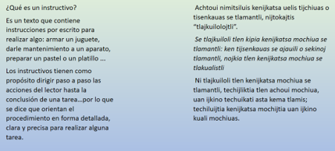

Los instructivos tienen como propósito dirigir paso a paso las acciones del lector hasta la conclusión de una tarea por lo que se dice que orientan el procedimiento en forma detallada, clara y precisa para realizar alguna tarea.  Generalmente se usan para resolver situaciones en la vida cotidiana, especialmente cuando no se conoce el funcionamiento de algo, por ejemplo, cómo funciona un aparato electrónico. Cómo armar un juguete, Cómo cocinar un platillo o alimento. Cómo construir un mueble entre muchas otras cosas.  ¿Cómo la ves? |  | Ni tlajkuiloli tlen kenijkatsa mochiua se tlamantli, techijliktia tlen achoui mochiua, uan ijkino techuikati asta kema tlamis; techiluijtia kenijkatsa mochijtia uan ijkino kuali mochiuas  Ni tlajkuilolojtli nochipa motekiuia, keman tijkoua se tepostlamantli, keman mijchiua se ajauili, keman mochiua se tlaxikolkaualoni, se tlapextli o se tlakualistli, uan sekinoj miaj tlamantli.  ¿Kenijkatsa tikita?
Con los instructivos generalmente aprendes algo. ¿Sabes cómo se planta un árbol?

Primero debes saber dónde lo quieres sembrar y tener el árbol para sembrar y un poco de agua en una cubeta.  Ya que cuentas con estos elementos te platico el procedimiento.  - Aplicar la tierra en una superficie de 40 x 40 centímetros de profundidad.  - En el centro se abre un hueco tan ancho y profundo como la raíz de la planta.  - Tomar la planta de la parte más baja del tallo con dos dedos, no maltratar ni tocar la raíz.  - La parte más baja del tallo debe quedar al ras del suelo.  - Cubrir la planta con la tierra que se sacó.  - Compacta la tierra con la mano, no debe quedar muy apretada ni muy floja.  - Haz un borde alrededor para favorecer la captación de agua. |  | tlen tlajkuilolojtli, technechtilia kenijktsa mochiua se tlamantli.  ¿Ta tijmati kenijkatsa motooka se xiuipipili? Achtoui moneki tijmatis kanij tijtookas, xiuipipili uan se achi atl.  Nama nimitsiluis kenijkatsa tijchiuasej:  - Titlaxauasej  - Ni tlakoyojtli, yon axkana tlauel uajkatla yon tlauel koyauaj, san tlen kuali iuexka.  - Tikitskis nopa xiuipipili ipan itsinkuayo, amo xikitski nopa ineluayo.  - Xijkalaki ipan tlakoyojtli nopa ineluayo amo tlauel tlatsintla mamokaua.  - Nama xijtemili tlali tlen nopa tijkixtik kema titlaxajki.  - Kentsi ximomatoka ipan nopa tlali tlen tijtemili.  - Iteno tlen tlakoyojtli kentsi xiojti

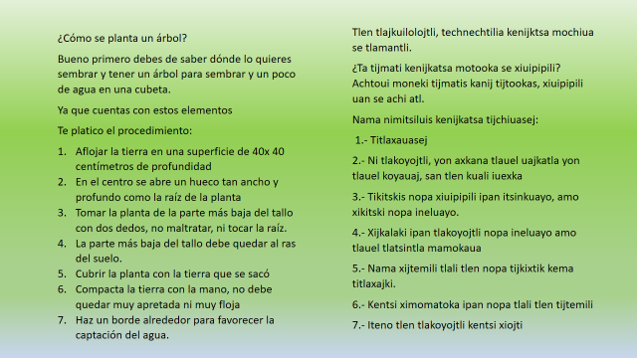

Ahora observa el siguiente video del minuto 6:18 al minuto 10:38

- Mazahuas-CELCI Hidalgo-Una ventana a mi comunidad.
https://www.youtube.com/watch?v=XvW-ezCPQwc

¿Te gustó el video? Es sorprendente el trabajo que se invierte en la elaboración de una escobetilla y lo útil que resulta en casa.

Te parece que confeccionemos un instructivo con las instrucciones del abuelo Omar Téllez qué es el niño que narra el procedimiento.  Primero vamos a ponerle un título.  La historia del zacatón y la elaboración de las escobetas, pero no crees que solo hablaremos del todo el procedimiento de cómo se hace una escobeta no del zacatón |  | tijkualmati tla tijchiuasej se tlajkuilolojtli tlen isistata Omar tlen ki’ijtok kenintsaka kichiua tekitl.  achtoui ma tikijkuilokaj itookaj.  kena, nijkualmati. Tlatempoualistli tlen nopa ueyi sakatl uan tlen kenijkatsa mochiua metlaxiluastli, na nikijtoua san ma tikixnextikaj tlen kenijkatsa mochiua nopa metlaxiluastli uan amo tlen nopa ueyi sakatl.
Lo que necesitas primero es localizar un zacatón, después hay que sacarlo con todo y raíz, para ello necesitarás las siguientes herramientas.

- Una Palanca.  - Un gancho.  - Una mochadera.  El procedimiento es el siguiente.  Se afloja la tierra donde está el zacatón hasta sacarlo con todo y raíz.  Se corta la raíz con la mochadera.  Se limpia la palanca.  Se lava la raíz en el río para sacarle la tierra.  Se le pega a la raíz con el gancho hasta sacarle la cascarilla.  Se lava nuevamente la raíz para dejarla limpia.  Se amarra la raíz dándole la forma de escobetilla.  Y se tiene una escobetilla. |  | Achtoui tijtemosej nopa ueyi sakatl, uan teipa mokixtis nopa ueyi sakatl ika nochi ineluayo.  Monekis se ome tekiualoni (herramientas).  Nama tlen kenijkatsa tijchiuasej:  Moxaua axkana tlauel iteno tel nopa ueyi sakatl, uajkatla uan teipa mokixtia ika nochi ineluayo.  Teipa moteki ika nopa tlatekiloni.  Kuali mopojpoua tlen ika kilonkejki uan mokixtij.  Kuali mopajpaka nopa neluayotl.  Ika nopa seyo tekiualoni motsojtsomotla uan ijkino kisa ipetlayo.  Sempa mo pajpaka.  Motlajkoilpia nopa neluayotl uan mokualpachoua.  Uan ijkino tijkpias se metlaxiluastli.
Aquí está todo el procedimiento.

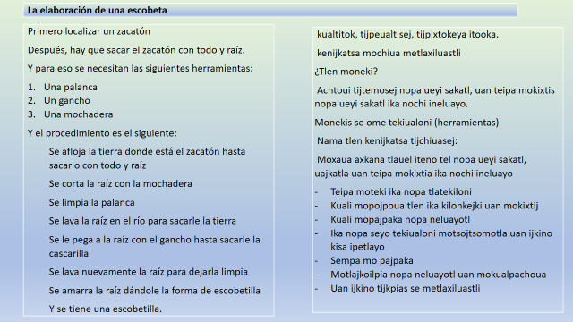

Ahora observa una receta de la región.

Empanada  Lo que se necesita:  Frijol, masa, cebollín, manteca, sal.  Procedimiento.  Coser los frijoles.  Se le echa la sal y cebollín picado.  Moler los frijoles y se mezcla con el cebollín picado.  Moler el nixtamal para la masa.  Se extiende la masa sobre el metate.  Sobre la masa se extiende el frijol molido.  Se divide en dos partes.  Se enrolla una parte y luego la otra.  En rollo ya se hacen los cortes para tortear.  Se echan al comal.  Se puede consumir echándole un poco de manteca a la empanada. |  | Etixtli  Tlen moneki:  Etl, tixtli, xonakatl, tlachiyajkayotl uan istatl.  Kenijkatsa mochiua  Momanas etl ma isi.  Ni etl motlalilia istatl.  Momola etl uan momaneloa ika xonakatl.  Momola nextamali uan mochiua tixtli.  Ipan metlaixko kixoyaua kanajtsi tixtli.  Iixko ipan nopa tixtli mosoua nopa etl.  Motlajkoita.  Se tlajko momimiloa nopa tixtli ika etl.  Mokokototsa ajachi tlen mokanauas.  Mokanaua uan mo tema ipan komali.  Kuali isi, uelis mokuas, tla tijneki, ika se achi tlachiyajkayotl

Hemos llegado al final de la sesión, has visto cómo se redacta un instructivo y su utilidad.

Ijkino tlami ni tlamachtilistli pilsiuamej uan piltlakatsitsij. Nama timomachtikej kenijkatsa mochiua se tlajkuilolojtli uan nelia kena tlauel moneki.

¡Buen trabajo!

Gracias por tu esfuerzo.

